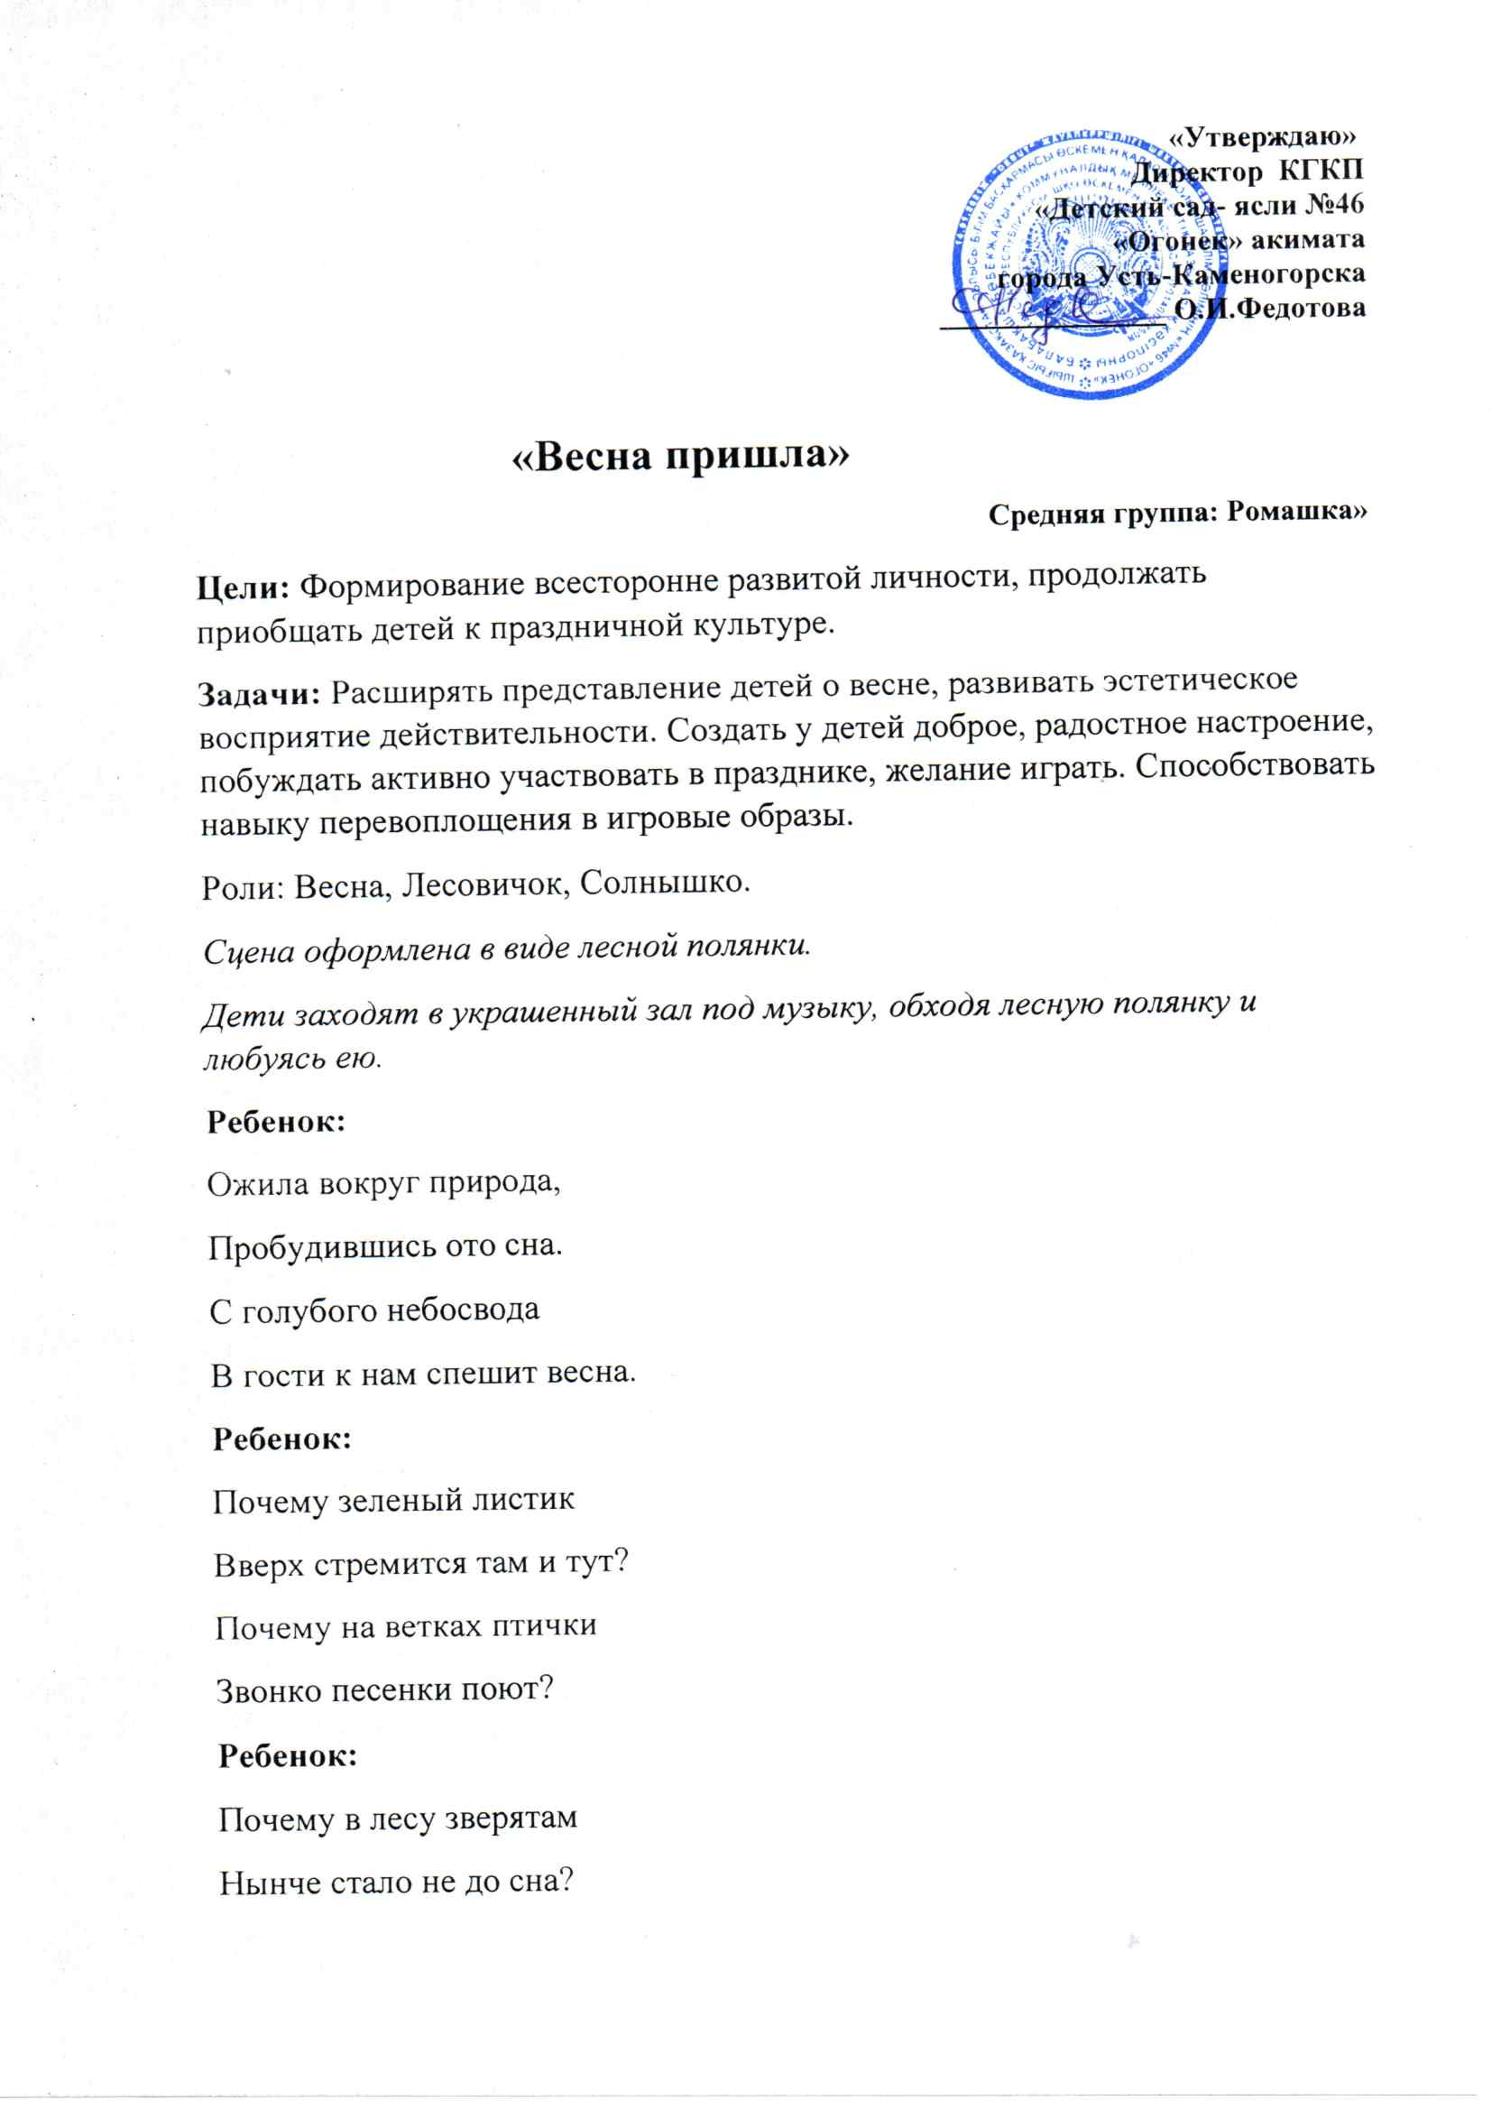

Потому что к нам, ребята,
Наконец, пришла …
Все: ВЕСНА
Дети останавливаются врассыпную.
Песня «Пришла весна»

Ребенок:
Знают дети все на свете,
Если тает снег и лёд,
Если солнце ярче светит,
Значит, к нам Весна идёт!
Ребенок:
Птицы с юга прилетели,
Вновь соловушка поёт.
Зазвенели птичьи трели –
Это к нам Весна идёт.
Ребенок:
Травка в поле зеленеет,
Лес примерил свой наряд,
И проснулся, встрепенулся
Мошек и жуков отряд.
Ребенок:
Все Весну встречают, рады,
Рады солнцу и теплу.
Дарит всем Весна в награду
Песню звонкую свою.
Песня-хоровод «Веснянка»
Звучит музыка, дети садятся на места, Лесовичок незаметно садится на пенек на полянке. Появляется Весна.
Весна:
Травы, деревья.
Цветы просыпайтесь!
Птицы из дальних краёв возвращайтесь!
Бабочки, пчёлки, жуки, вылетайте.
Фею весеннюю вместе встречайте!
Ведущий:
Здравствуй милая Весна!
Ты душиста и ясна!
Зеленеют лес и луг
Так красиво все вокруг.
Весна:
Ой, а кто-то это спит
Ведущий: Да это же старичок-Лесовичок
Весна:
Всем давно уж не до сна.
Это я пришла – Весна!
Обращается к Лесовичку.
Лесовичок, вставай, вставай!
Гостью поскорей встречай.

Лесовичок: Спасибо, вам, мои друзья.
Помогли мне пробудиться
Теперь давайте веселиться!
Ведущая:
Ярче, солнышко, сияй
И земельку согревай!
Зеленейте, стебельки,
Расцветайте все цветки.
Игра "Собери весенние цветочки"
Ведущая: (загадка)
Светит жарко, горячо,
Всей земле несет тепло!
Все. Солнце!

Ведущая:
Солнышко, проснись!
Солнышко, появись!
Выходит, Солнце
Солнце.
Я- веселое Солнце,
Свечу всем в оконца.
Землю грею лучами
И сегодня хочу веселиться с вами.
Игра «Волшебный платок»
Ведущий: А сейчас дети прочитают стихи, послушай солнышко.
Солнышко проснулось!
Солнце улыбнулось!
И травинка каждая
К солнцу потянулась!
Потянулись вверх цветы,
Потянулись я и ты!

Пес дворовый был разбужен
То ли кошкой, то ль весной.
Погляди-ка: в каждой луже
Виден лучик золотой!
Ребенок:
